
INSTITUT TEKNOLOGI DEL

FAKE NEWS DETECTION USING BIDIRECTIONAL LSTM

TUGAS AKHIR

12S17040 | : | Yeni Chintya Panjaitan
12S17058 | : | Juanda Antonius Pakpahan
12S17064 | : | Melani Basaria Pakpahan

Fakultas Informatika Dan Teknik Elektro
Program Studi Sarjana Sistem Informasi

LAGUBOTI
AGUSTUS 2021

DAFTAR ISI

DAFTAR GAMBAR ii
RINGKASAN iv
BAB I PENDAHULUAN 1
1.1 Latar Belakang 1
1.2 Pertanyaan Penelitian 3
1.3 Tujuan Penelitian 3
1.4 Ruang Lingkup 3
1.5 Sistematika Penyajian 4
BAB II LANDASAN TEORI 5
2.1 Python 5
2.2 Natural Language Processing (NLP) 5
2.3 Fake News atau berita palsu 7
2.4 Classification 7
2.5 Recurrent Neural Network (RNN) 9
2.6 Long Short Term Memory (LSTM) 10
2.7 Bidirectional LSTM 13
2.8 Word Embedding 14
2.9 Word2Vec 15
2.9.1 Continious Bag of Word (CBOW) 16
2.10 N-Gram 16
2.11 TensorFlow 17
2.12 Confusion Matrix 18
2.13 Penelitian Terkait 20
BAB III ANALISIS 24
3.1 Metode Penelitian 24
3.2 Jadwal Penelitian 27
REFERENSI 29

DAFTAR GAMBAR

Gambar 1. Proses Klasifikasi Data 8
Gambar 2. Struktur RNN 9
Gambar 3. Struktur RNN setelah diuraikan 10
Gambar 4. Arsitektur LSTM 11
Gambar 5. Arsitektur Forget Gate 11
Gambar 6.Arsitektur Input Gate 12
Gambar 7.Arsitektur memory cell 12
Gambar 8.Arsitektur output gate 13
Gambar 9. Arsitektur Bidirectional LSTM 14
Gambar 10. Vektorisasi Word2vec 15
Gambar 11. Arsitektur CBOW 16
Gambar 12. Arsitektur Tensorflow 18
Gambar 13. Confusion Matrix 19
Gambar 14 Metode Penelitian 25

DAFTAR TABEL

Tabel 1. Daftar penelitian terkait 20
Tabel 2. Jadwal Penelitian 27

RINGKASAN

Media online yang didukung perkembangan internet memainkan peran penting dalam penyebaran informasi kepada publik. Kemudahan yang ditawarkan media online dalam penggunaannya menjadikan media online sebagai wadah penyebaran informasi yang berpengaruh pada masyarakat. Banyak hal bermanfaat yang bisa didapatkan melalui membaca berita dari jejaring sosial atau media online. Selain banyaknya manfaat yang diperoleh, jejaring sosial juga dapat menjadi masalah ketika adanya pihak yang menggunakan media tersebut untuk menyebarkan informasi yang tidak diketahui kebenarannya. Tanpa memperhatikan kredibilitas informasi, berita yang tidak diverifikasi kebenarannya atau palsu tersebar di jejaring sosial dan menjangkau ribuan pengguna pada berbagai platform. [1] Model Deep Learning banyak digunakan untuk linguistic. Model Deep Learning yang khas yakni Recurrent Neural Network (RNN) dapat mendeteksi pola kompleks dalam data tekstual. [2] Penelitian ini menerapkan teknik Bidirectional LSTM Recurrent Neural Network untuk analisis teks dan melatih model untuk mendeteksi berita palsu berdasarkan judul berita dan konten berita. Bidirectional LSTM menggabungkan kata sebelumnya dan kata setelahnya dengan memproses data dari dua arah serta menggunakan arsitektur CBOW (Continious Bag of Word) sebagai word embedding. Untuk teknik Natural Language Processing (NLP) text preprocessing seperti regular expression, tokenization, lemmatization, dan stopword removal digunakan sebelum mengubah judul dan konten menjadi vector. Evaluasi yang digunakan untuk mengukur performansi adalah akurasi dan recall dan computational time.
Kata kunci:
Deep Learning, Long Short Term Memory (LSTM), Bidirectional Long Short-Term Memory, Continious Bag of Word (CBOW), Natural Language Processing (NLP),

BAB I

PENDAHULUAN

Bab pendahuluan berisi penjelasan terkait latar belakang pemilihan topik tugas akhir, tujuan yang ingin dicapai dalam tugas akhir, ruang lingkup penelitian, tahapan yang dilakukan dalam penelitian, dan sistematika penyajian laporan tugas akhir.

Latar Belakang
Teknologi komunikasi dan informasi (TIK) berkembang pesat mengikuti perkembangan zaman bersamaan dengan adanya beragam media termasuk media online yang memainkan peran penting dalam penyebaran informasi tentang suatu peristiwa kepada publik. Berbagai media online menawarkan kemudahan bagi pengguna untuk menerima artikel – artikel terbaru mengenai berita. Banyak informasi yang bermanfaat yang bisa didapatkan melalui membaca berita dari jejaring sosial atau media online. Penyebaran informasi atau berita melalui media online tidak hanya dilakukan oleh situs berita yang sudah dikenal oleh masyarakat, namun juga dapat dilakukan oleh seluruh pengguna internet tanpa melalui pemeriksaan apapun. Namun, beberapa informasi yang disebarkan secara individu atau berkelompok tersebut tidak dapat dipertanggungjawabkan kebenaran atau terindikasi berita palsu dan menjangkau ribuan pengguna. Berita palsu merupakan informasi atau berita yang berisi hal-hal yang tidak diketahui kebenarannya atau belum pasti. [3]

Untuk mencegah penyebaran berita palsu perlu dibangun suatu model yang berfungsi untuk mengidentifikasi suatu informasi sedini mungkin sebelum informasi tersebut menjadi viral. Dengan melakukan pencegahan sedini mungkin maka dampak negatif yang ditimbulkan oleh penyebaran berita atau konten palsu ini bisa diminimalisir. Penelitian mengenai deteksi berita palsu atau Fake News Detection telah dilakukan sebelumnya oleh Sheng How Kong, Li Mei Tan, Keng Hoon Gan, dan Nur Hana Samsudin (2019). Dalam proses data preprocessing, penelitian ini menggunakan 2 metode vektorisasi, yakni N-Gram Vector dengan TF-IDF Encoding dan metode Sequence Vector dengan One-Hot Encoding. Proses Model training pada penelitian ini digunakan 4 model, yaitu 2 model menggunakan N-Gram Vector dengan TF-IDF Encoding untuk judul dan konten berita dan 2 model lainnya menggunakan Sequence Vector dengan One-Hot Encoding untuk judul dan konten berita. Dalam penelitian ini diperoleh hasil bahwa penggunaan metode N-Gram Vector dengan TF-IDF Encoding menghasilkan akurasi dan recall lebih baik jika dibandingkan dengan penggunaan Sequence Vector dengan One-Hot Encoding. [4] Sebagai pengembangan selanjutnya, Sheng How Kong et al. menyarankan untuk mengkombinasikan RNN dengan LSTM dengan tujuan untuk meningkatkan akurasi. [4]

Berdasarkan pemaparan di atas penulis tertarik untuk melakukan penelitian dengan pendekatan deep learning menggunakan metode Bidirectional LSTM yang merupakan variasi RNN (Recurrent Neural Network) dan Word2vec sebagai metode vektorisasi kata sebelum diproses Bidirectional LSTM. Bidirectional LSTM digunakan dalam memproses data secara sekuensial dan dari dua arah dengan menggunakan forward layer untuk mempelajari informasi mendatang dan backward layer untuk informasi masa lalu, sehingga lebih mudah memahami keterkaitan kedua layer tersebut dan memprediksi apa kata selanjutnya yang akan muncul pada berita. Penerapan Bidirectional LSTM juga dapat menangani masalah vanishing gradient, karena LSTM didesain untuk mengatasi permasalahan tersebut, dengan menggunakan mekanisme gerbang (gate) untuk memilih informasi penting pada berita yang akan disimpan di memory cell, sehingga dapat mengurangi penumpukan layer yang dapat memperlambat proses training. Pemilihan Word2vec sebagai metode vektorisasi dikarenakan Word2vec menghasilkan vektorisasi padat (dense), pendek serta tidak memakan banyak memori dan sumber daya. [5] Penggunaan Word2vec juga digunakan pada penelitian yang dilakukan oleh Seyed Mahdi et al. yang menyatakan bahwa penggunaan Word2vec lebih akurat dibandingkan Glove. [6]

Ada 3 model yang akan dibangun di dalam penelitian dengan menggunakan Bidirectional LSTM yakni penerapan Bidirectional LSTM pada judul, konten dan kombinasi antar judul dan konten. Ketiga model ini juga dipilih bukan hanya untuk untuk mengetahui dan membandingkan akurasi dan recall tetapi juga waktu komputasi dari masing – masing model.

Pertanyaan Penelitian
Adapun pertanyaan penelitian adalah sebagai berikut:
- Bagaimana cara kerja metode Bidirectional LSTM dalam mengidentifikasi berita palsu?
- Berapa tingkat akurasi yang dihasilkan dari penggunaan metode Bidirectional LSTM dalam mendeteksi berita palsu?

Tujuan Penelitian
Adapun tujuan penelitian adalah sebagai berikut:
  - Untuk mengetahui proses kerja dari penggunaan metode Bidirectional LSTM dalam mengidentifikasi berita palsu.
  - Untuk mengukur seberapa besar akurasi dan recall dari penggunaan metode Bidirectional LSTM dalam mendeteksi berita palsu.

Ruang Lingkup
Pada sub-bab ini dijelaskan mengenai batasan penelitian yang akan dilakukan. Adapun batasan ruang lingkup penelitian yang akan dilakukan yaitu:
- Variabel yang akan digunakan pada penelitian sebagai pertimbangan dalam melakukan mengidentifikasi berita palsu antara lain:
- Title atau judul dari berita.
- Text atau konten dari berita.
- Dataset yang berisi fake news dan real news yang diperoleh dalam rentang waktu 3 tahun terakhir yang bersumber dari Kaggle dan IEEE Dataport. Dimana dataset yang digunakan adalah file dokumen berekstensi .csv yang mengandung teks judul berita yang unik di setiap barisnya.
- Ukuran yang dibandingkan dalam Penggunaan Bidirectional LSTM adalah akurasi recall dan computational time.

Sistematika Penyajian
Sistematika penyajian yang digunakan pada penulisan dokumen tugas akhir dibagi menjadi tujuh (7) bab, yaitu:
- BAB 1 PENDAHULUAN. Pada bab ini dijelaskan latar belakang penelitian, pertanyaan penelitian, tujuan penelitian, ruang lingkup dan sistematika penyajian dalam pelaksanaan tugas akhir.
- BAB 2 LANDASAN TEORI. Pada bab ini dijelaskan mengenai teori-teori yang berkaitan dengan penelitian tugas akhir, diantaranya metode dan teknik yang akan digunakan pada penelitian. Disamping itu, terdapat kajian mengenai hasil-hasil penelitian sebelumnya yang berkaitan dengan tujuan penelitian.
- BAB 3 ANALISIS. Pada bab ini dijelaskan tahapan penelitian, analisis data, analisis metode klasifikasi.

BAB II

LANDASAN TEORI

Pada bab ini dijelaskan mengenai teori yang berkaitan dengan penelitian yang menjelaskan metode, teknik, algoritma, proses dan alat yang terkait dengan tema penelitian.

Python
Python adalah bahasa pemrograman tingkat tinggi sekaligus bahasa pemrograman yang interpretatif dan multiguna. Python juga merupakan bahasa pemrograman yang freeware dalam arti sebenarnya, tidak ada batasan dalam penyalinannya atau mendistribusikannya. Bahasa pemrograman ini pertama kali muncul pada tahun 1991 dan dirancang oleh Guido van Rossum di CWI, Amsterdam. Python dikenal sebagai bahasa pemrograman yang mudah untuk dipelajari baik untuk pemula maupun pengguna yang sudah expert. Python dapat digunakan untuk mengembangkan berbagai macam keperluan perangkat lunak. Untuk mendukung pengembangan perangkat lunak, python menyediakan standard library. Hal tersebut dikarenakan python lebih menekankan pada keterbacaan (readability) dari kode. Kemudahan untuk membaca kode dapat membantu dalam memahami syntax. [7]

Natural Language Processing (NLP)
Pemrosesan Bahasa Alami atau yang kita kenal Natural Language Processing (NLP) merupakan cabang kecerdasan buatan yang membantu komputer memahami, menafsirkan, dan memanipulasi bahasa manusia. NLP menggunakan banyak disiplin ilmu, termasuk ilmu komputer dan linguistik komputasional dalam usahanya untuk mengisi kesenjangan antara komunikasi manusia dan pemahaman komputer. Tujuan dari penggunaan ilmu linguistik komputasional yaitu untuk menggambarkan dan menjelaskan banyaknya observasi linguistik yang ada di sekitar kita baik dalam percakapan, tulisan, dan media lainnya. [8]
Secara tradisional, cara kerja dalam NLP cenderung melihat proses analisis bahasa yang dapat diuraikan menjadi sejumlah tahapan. Sederhananya kalimat –kalimat dari sebuah teks akan dianalisis berdasarkan sintaksnya hal ini dapat memberikan tatanan dan struktur yang dapat diterima analisis dalam istilah semantik atau yang dikenal dengan makna literal. [9]
Masalah NLP dibagi menjadi dua bagian besar, yaitu:
- Pemprosesan Naskah Tertulis
Menggunakan pengetahuan tentang leksikal, sintax, dan semantik.
- Pemprosesan Bahasa Lisan
Menggunakan semua pengetahuan dari pemprosesan naskah tertulis ditambah dengan pengetahuan phonology.
Untuk memproses bahasa alami atau NLP diperlukan 5 langkah berikut:
- Analisis Morphology
Pada tahap ini dilakukan analisa untuk setiap kata dan komponen yang dimiliki tiap kata termasuk token non kata seperti spasi, tanda baca, dan tanda pemisah.
- Analisis Syntax
Pada tahap ini sederetan kata disusun kedalam struktur yang memperlihatkan bagaimana hubungan satu kata dengan kata lainnya. Deretan kata akan ditolak bila tidak memenuhi aturan penyusunan kata yang ada.
- Analisis Semantik
Pada tahap ini struktur deretan kata yang sudah terbentuk akan diberi arti. Dengan kata lain pemetaan dibuat antara struktur syntax dengan objek yang berhubungan.
- Penyatuan Arah (Konteks)
Pada tahap ini arti dari suatu kalimat disesuaikan dengan kalimat- kalimat lain, karena arti dari suatu kalimat biasanya berhubungan dengan kalimat sebelumnya dan kalimat sesudahnya.

- Analisis Pragmatis
Struktur yang terbentuk menghasilkan interpretasi ulang dari apa yang sudah dikatakan atau dituliskan sebelumnya dengan arti sebenarnya.

Fake News atau berita palsu
Berita adalah sebuah informasi yang bersifat nyata atau fakta, baik yang sedang terjadi maupun sudah terjadi. Berita disampaikan melalui perantara media, terutama pada media sosial. Umumnya suatu berita yang disampaikan, harus disajikan berdasarkan fakta agar tidak ada pembaca yang salah dalam mengartikan suatu berita. Berita juga pada umumnya mempengaruhi masyarakat secara luas, oleh karena itu berita harus disajikan dengan hati – hati. Propaganda berita yang tidak tau kebenarannya terus semakin bertambah dan merajalela pada berbagai platform. [1] Konten berita yang tidak diketahui kebenarannya atau konten berita yang dengan sengaja menipu masyarakat dikenal dengan sebutan berita palsu. Berita palsu ini menyajikan informasi yang salah kepada publik sekaligus mempengaruhi pikiran masyarakat. Pembuat berita dengan konten yang tidak diketahui kebenarannya, sengaja menggabungkan karakteristik yang mirip dengan berita yang asli dengan menambahi informasi lain yang tidak nyata. Konten palsu yang ditambahkan pada berita dirancang dan diulas secara berlebihan dan dibuat semenarik mungkin sehingga hal tersebut yang mempengaruhi pembaca. Akibatnya tidak sedikit pembaca yang percaya terhadap berita palsu dan mempengaruhi pemikiran serta tindakan mereka dalam menanggapi berita palsu tersebut.

Classification
Klasifikasi adalah salah satu teknik machine learning untuk memprediksi kelas sampel baru, menggunakan model yang telah dibangun berdasarkan training data. Secara umum, klasifikasi didefinisikan sebagai metode pembelajaran yang memetakan atau mengklasifikasikan instance data ke dalam label kelas yang sesuai dengan ketentuan yang telah dibuat sebelumnya berdasarkan dataset yang diberikan. Menurut Han et al. (sumber), klasifikasi data adalah proses dua tahapan, tahap pertama adalah pembelajaran model klasifikasi yang dibangun dari dataset tertentu, dimana data untuk fungsi klasifikasi atau model disebut training set, dan yang kedua adalah tahap dimana model atau fungsi klasifikasi digunakan untuk menguji atau memprediksikan label kelas untuk data tertentu yang tidak diketahui. Kumpulan data yang digunakan untuk menguji kemampuan model klasifikasi atau fungsi disebut sebagai test set. Saat ini sudah banyak metode atau algoritma yang digunakan sabagai klasifikasi data, contohnya naïve bayes, support vector mechine, k-nearest neighbour, decision tree, random forest dan lain-lain. [10]
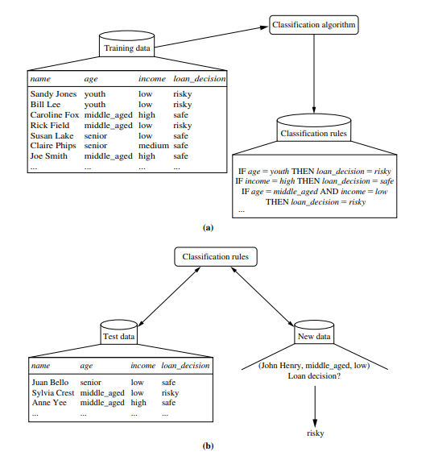
Gambar 1. Proses Klasifikasi Data
(Sumber: Data Mining Concepts and Techniques; Jiawei Han, Micheline Kamber, Jian Pei Chapter. 6)
Proses klasifikasi data: (a) Learning: Data pelatihan dianalisis dengan klasifikasi algoritma. Model atau pengklasifikasi yang dipelajari direpresentasikan dalam bentuk aturan klasifikasi (classification rule). [10]
Pada gambar (b) Klasifikasi: Data uji digunakan untuk memperkirakan akurasi aturan klasifikasi. Jika keakuratannya dianggap bisa diterima, aturannya bisa diterapkan pada klasifikasi tuple data baru. [10]

Recurrent Neural Network (RNN)
Recurrent Neural Network (RNN) adalah kelas dari Neural Network yang biasanya digunakan untuk memproses time-series data dan sequential data. RNN mampu menyimpan memori feedback loop yang memungkinkan untuk mengenali pola data dengan baik, kemudian menggunakannya untuk membuat prediksi yang akurat [11]. Cara yang dilakukan RNN untuk dapat menyimpan informasi dari masa lalu adalah dengan melakukan looping di dalam strukturnya, yang secara otomatis membuat informasi dari masa lalu tetap tersimpan. [12]
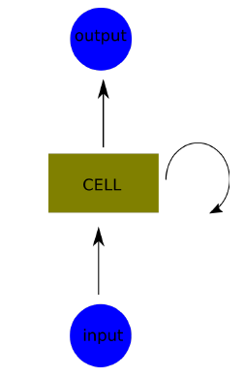
Gambar 2. Struktur RNN
(Sumber: https://colah.github.io/posts/2015-08-Understanding-LSTMs/)

Recurrent Neural Network (RNN) mempertimbangkan pembelajaran dari human brain, yaitu mengingat atau menyimpan peristiwa yang dipelajari sbelumnya dan mulai mempelajari hal- hal baru atau peristiwa yang dipelajari sebelumnya. Semua masukan informasi pada RNN saling terkait satu sama lain. Sehingga untuk mencapai hasilnya RNN membuat jaringan dengan loop di dalamnya yang memungkinkan untuk menyimpan informasi. Struktur loop ini memungkinkan neural network mengambil urutan dalam masukannya. [12]
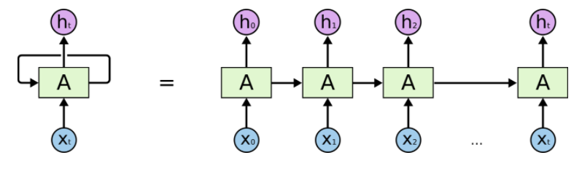
Gambar 3. Struktur RNN setelah diuraikan
(Sumber: https://colah.github.io/posts/2015-08-Understanding-LSTMs/)

Seperti yang kita lihat pada Gambar 2 diatas. Pertama $X(0)$ diambil dari urutan inputan dan kemudian mengeluarkan $h(0)$ bersama sama dengan $X\left(1\right)$ yang merupakan masukan untuk langkah selanjutnya. Jadi $h\left(0\right)$ dan $X\left(1\right)$ adalah masukan untuk langkah selanjutya. Demikian pula, $h\left(1\right)$ dan $X\left(2\right)$ merupakan masukan untuk langkah berikutnya dan seterusnya. Cara ini akan terus mengingat konteksnya saat melakukan training data. [12].

Long Short Term Memory (LSTM)
Konsep utama dari LSTM adalah cell state dan beberapa gate. Cell state bertindak sebagai jalur untuk mentransfer informasi relatif ke seluruh rantai urutan atau ke cell state selanjutnya untuk diproses. Secara teori hal ini disebut memori jaringan. [13] Selain itu, cell state dapat membawa informasi selama proses berlansung, bahkan informasi dari cell state sebelumnya ke cell state selanjutnya, mengurangi efek memori jangka pendek. Pada saat cell state berjalan, informasi datambahkan atau dihapus ke cell state melalui gate. [13] Gate adalah neural network yang memproses dan memutuskan apakah sebuah informasi diizinkan untuk dibawa oleh cell state. Dengan kata lain, gate dapat bertugas untuk menyaring informasi yang pantas untuk disimpan atau dilupakan selama proses berlansung.
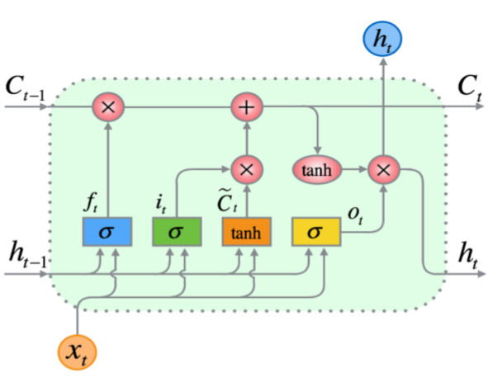
Gambar 4. Arsitektur LSTM
(Sumber: Analyzing the Impact of GDP on CO2 Emissions and Forecasting Africa’s Total CO2 Emissions with Non-Assumption Driven Bidirectional Long Short-Term Memory, 2018)

Pada gambar di atas, setiap garis membawa seluruh vector transfer, dari setiap keluaran (output) pada satu hidden state ke hidden state lainnya sebagai masukan (input). Lingkaran merah pada gambar di atas merupakan gambaran dari pointwise operations, seperti penjumlahan atau perkalian vector. Concatenate menunjukkan penggabungan antara dua garis, sedangkan copy menunjukkan isinya sedang disalin ke lokasi yang berbeda. Sedangkan kotak persegi panjang menggambarkan neural network layer yang terdiri dari forget gate, input gate, dan output get. Setiap neural network layer atau disebut memory block memiliki fungsi yang ber beda-beda.
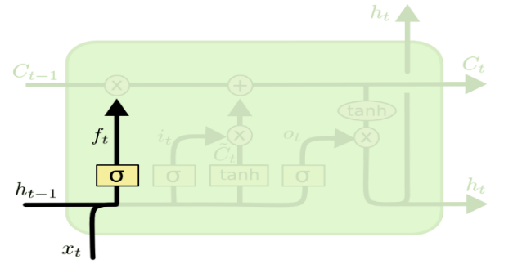
Gambar 5. Arsitektur Forget Gate
(Sumber: https://colah.github.io/posts/2015-08-Understanding-LSTMs/)
Pada forget gate infromasi pada setiap data masukan akan diolah dan dipilih data mana saja yang akan disimpan atau dibuang pada memory cells. Fungsi aktivasi yang digunakan pada forget gate ini adalah aktivasi sigmoid. Dimana hasil keluarannya antara 0 dan 1. Jika keluarannya adalah 0 maka semua informasi akan dihapus atau dibuang, tetapi sebaliknya jika 1 maka informasi akan disimpan. Berikut ini asitektur forget gate.
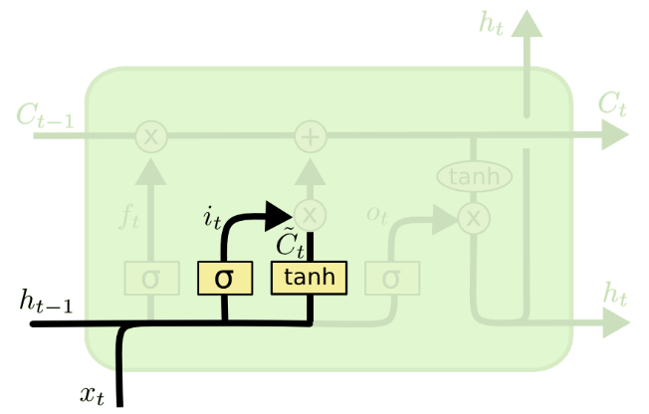
Gambar 6.Arsitektur Input Gate
(Sumber: https://colah.github.io/posts/2015-08-Understanding-LSTMs/)

Pada input gate terdapat dua gate yang akan digunakan, gate pertama akan diputuskan nilai mana yang akan diperbarui menggunakan fungsi aktivasi sigmoid. Selanjutnya fungsi aktivasi tanh yang membuat vector nilai baru yang akan disimpan pada memory cell. Berikut ini asitektur input gate.
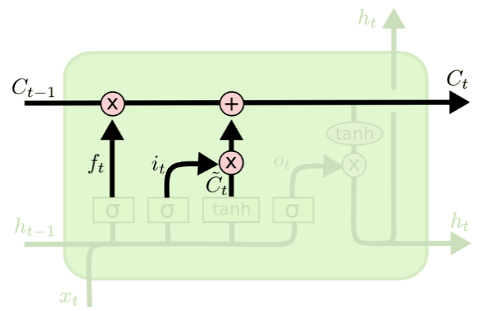
Gambar 7.Arsitektur memory cell
(Sumber: https://colah.github.io/posts/2015-08-Understanding-LSTMs/)
Pada memory cell atau cell state akan mengganti nilai pada memory cell sebelumnya dengan nilai memory cell yang baru. Dimana nilai ini didapatkan dari menggabungkan nilai yang terdapat pada forget gate dan input gate. Berikut ini asitektur memory cell.
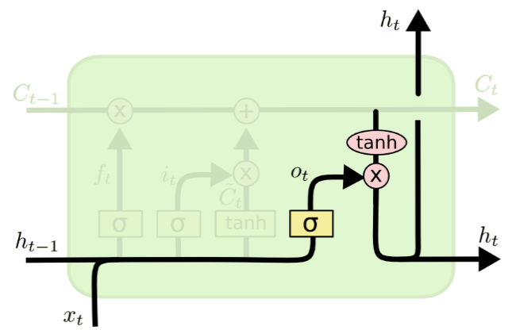
Gambar 8.Arsitektur output gate
(Sumber: https://colah.github.io/posts/2015-08-Understanding-LSTMs/)
Pada output gate terdapat dua gate yang akan dijalankan, pertama akan diputuskan nilai pada bagian memory cell mana yang akan dijadikan keluaran dengan menggunakan fungsi aktivasi sigmoid. Selanjutnya akan ditempatkan nilai pada memory cell dengan menggunakan fungsi aktivasi tan h. Terakhir kedua gate tersebut dikalikan sehingga mengalikan nilai yang akan dikeluarkan. Berikut ini arsitektur ouput gate.

Bidirectional LSTM
Bidirectional LSTM merupakan neural network yang berisi 2 layer LSTM. Bidirectional LSTM memanfaatkan konteks sebelumnya dan konteks setelahnya dengan memproses informasi dari dua arah dengan hidden layer terpisah. Bidirectional LSTM mengkoneksikan 2 hidden layer yang berlawanan menuju ke satu output. Forward layer untuk merepresentasikan konteks sebelumnya, dan backward layer untuk merepresentasikan konteks setelahnya [14]. Pada bidirectional lstm juga menggunakan kosep pada lstm yaitu cell state dan beberapa gates.
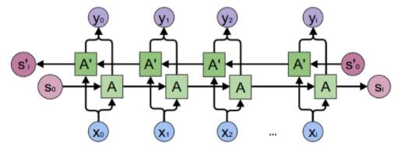
Gambar 9. Arsitektur Bidirectional LSTM
(Sumber: https://valiancesolutions.com/bi-lstm-explained/)

Selain beberapa layer pada Gambar 9, terdapat juga satu layer yaitu embedding layer. Tujuan dari layer ini adalah untuk mempelajari pemetaan setiap kata menjadi vector dengan dimensi yang lebih rendah [15].

Word Embedding
Word Embedding adalah jenis representasi kata yang memungkinkan kata-kata dengan arti serupa dipahami oleh algoritma pembelajaran mesin. Singkat nya word embedding adalah proses konversi sebuat teks menjadi angka. Word Embedding dibutuhkan karena sebagian besar algoritma machine learning dan arsitektur deep learning tidak mampu melakukan proses analisis pada input data berupa strings atau teks, sehingga membutuhkan angka sebagai input. Ada berbagai model word embedding yang tersedia seperti word2vec (Google), Glove (Stanford), dan tercepat (Facebook). Sebagai contoh, pertimbangkan kalimat serupa berikut ini: Have a good day dan Have a great day. Kedua kalimat tersebut hampir tidak memiliki arti yang berbeda. Jika kita membangun kosakata yang lengkap (sebut saja V), itu akan memiliki V = {Have, a, good, great, day}. Hal ini yang merupakan ide dari vector semantic, yakni cara standar untuk merepresentasikan makna dalam NLP.
Ide dibalik semantik vektor adalah untuk merepresentasikan sebuah kata sebagai titik dalam ruang semantik multidimensi. Biasanya word embedding diterapkan saat melakukan compute similar words, create a group of related words, feature fo text classification, document clustering, task pada Natural Language Processing. Semantik vektor menawarkan model makna yang mendetail (fine-grained) yang memungkinkan kita menerapkan kesamaan kata (dan kesamaan frasa). [16]

Word2Vec
Word2vec adalah model yang digunakan untuk merepresentasikan suatu kata menjadi vector dengan besar dimensi yang ditentukan, sehingga dengan representasi Word2vec dapat dilakukan operasi kesamaan dan keterkaitan antar kata. [17] Hasilnya adalah vector dimana kata- kata dengan makna serupa memiliki representasi numerik yang serupa. [18]
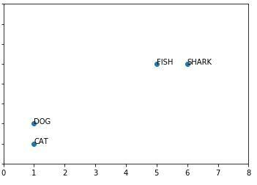
Gambar 10. Vektorisasi Word2vec
( Sumber: https://www.hackdeploy.com/word2vec-explained-easily/ )

Dalam melakukan vektorisasi suatu kata dengan Word2vec terdapat nilai yang dibutuhkan yaitu jumlah window size dan dimensi. Jumlah window size berperan untuk menentukan jumlah kata sebelum dan sesudah dari kata yang akan di vektorisasi, sedangkan dimensi adalah jumlah titik pada hasil vektorisasi. Word2vec mempunyai dua arsitektur yaitu Skip-gram dan CBOW (Continuous Bag-of-Word). Window dengan ukuran yang lebih besar cenderung menangkap lebih banyak informasi tentang topik kalimat, sedangkan window dengan ukuran lebih kecil cenderung menarik hubungan tentang kata itu sendiri sebagai kata yang setara atau sinonim kata. [19]

Continious Bag of Word (CBOW)
Arsitektur model CBOW memprediksi probabilitas kata tengah berdasarkan kata konteks (kata sekitarnya). CBOW menggunakan ukuran window untuk membatasi kata sebelum maupun kata sesudah dari kata target. Sebagai contoh pada bagian ini, ukuran window 2 maka dua kata sebelum kata target (w(t-1) dan w(t-2)) dan dua kata sesudah kata target (w(t+1) dan w(t+2)) merupakan kata sekitarnya. Berikut ini arsitektur dari CBOW. [20]
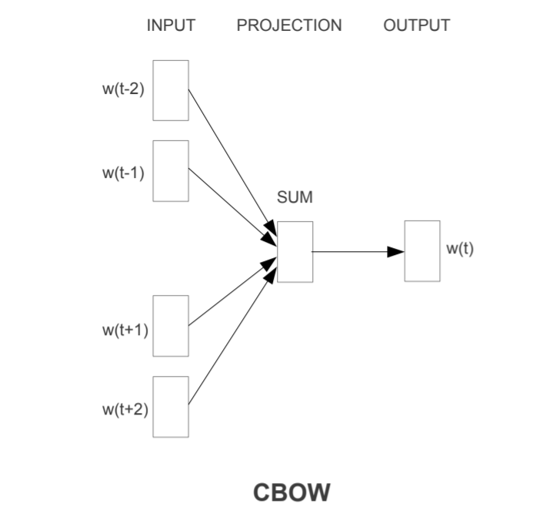
Gambar 11. Arsitektur CBOW
(Sumber: https://arxiv.org/pdf/1301.3781.pdf)

N-Gram
Salah satu pendekatan dalam pendeteksian Bahasa menggunakan N-Gram. N-Gram adalah suatu urutan N unit yang pada umumnya berupa kata (word) tunggal atau string yang dipisahkan oleh spasi. N-Gram juga disebut model paling sederhana yang memberikan probabilitas pada kalimat dan urutan kata n-gram. Dimana n-gram adalah urutan dari N kata. Sebagai contoh 2-gram (bigram) adalah urutan dua kata dari kata-kata seperti “tolong putar”, “giliran Anda”, atau “pekerjaan Anda”, dan 3-gram (trigram) adalah urutan tiga kata dari kata-kata seperti”Silahkan giliran Anda”, atau “kerjakan perkerjaan Anda”. Dapat diketahui bagaimana menggunakan model n-gram untuk memperkirakan probabilitas dari kata terakhir dari n-gram yang telah diberikan kata-kata sebelumnya, dan juga menetapkan probabilitas ke seluruhan urutan. Salah satu cara untuk memperkirakan probabilitas adalah dengan melakukan perhitungan frekuensi relative.

$P(w | h) =\frac{Count (h,w)}{Count (h)}$ (1)
Keterangan:
Count (h, w) = Jumlah kemunculan kata h gabung w
w = kata prediksi setelah diberikan kata h
h = kata sebelum kata prediksi
$count (h)$ = Jumlah kemunculan kata h

TensorFlow
TensorFlow adalah framework atau library yang open-source dan gratis untuk mengelola aliran data dan pemrograman yang dapat dibedakan diberbagai tugas [15]. Pada dasarnya TensorFlow merupakan penerus DistBelief, yang merupakan sistem terdistribusi untuk melatih jaringan neural yang telah digunakan Googel sejak 2011 [21]. TensorFlow disebut sebagai antarmuka untuk mengekspresikan algoritma pembelajaran mesin dan implementasi untuk mengeksekusi algoritma tersebut. Komputasi yang diekspresikan menggunakan tensorflow dapat dijalankan dengan sedikit atau tanpa perubahan pada berbagai macam sistem, mulai dari perangkat seluler seperti ponsel dan tablet hingga sistem terdistribusi skala besar dari ratusan mesin dan ribuan perangkat komputasi seperti GPU. Selain itu, tensorflow sangat fleksibel dan dapat digunakan untuk mengekspresikan berbagai macam algoritma, termasuk penelitian dan algoritma inferensi untuk model deep neural network, dan telah digunakan untuk melakukan penelitian dan menerapkan sistem pembelajaran mesin ke dalam ilmu computer dan bidang lainnya, termasuk pengenalan ucapan, visi computer, robotika, pengambilan informasi, pemrosesan Bahasa alami, ekstraksi informasi geografis, dan penemuan obat komputasi [21].
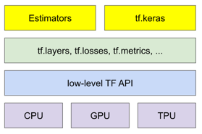
Gambar 12. Arsitektur Tensorflow
(Sumber: https://developers.google.com/machine-learning/)

Confusion Matrix
Cofusion matrix berisi informasi tentang klasifikasi aktual dan prediksi oleh klasifikasi sistem. Performa sistem biasanya dievaluasi menggunakan data dalam matriks. [22] Dalam confusion matrix, setiap kolom berisi nilai yang mewakili instance di kelas yang diperediksi, sedangkan setiap baris berisi nilai yang mewakili instance di kelas sebenarnya. Tabel berikut menunjukkan confusion matrix untuk pengklasifikasi dua kelas. [23]
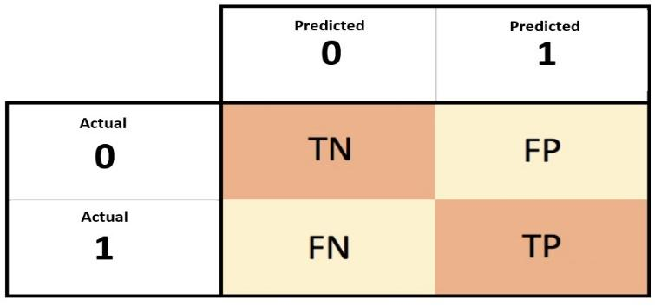
Gambar 13. Confusion Matrix
(Sumber: https://towardsdatascience.com/demystifying-confusion-matrix-29f3037b0cfa)

Dengan Keterangan:
TN : True Positive
FN : False Negative
FP : False Positive
TP : True Positive
Diperoleh persamaan untuk menghitung accuracy, sensitivity, specificity, precision, error rate, recall dan f-1.
$Accuracy =\frac{TP}{TP+FP}……………………(1)$

$Error rate =\frac{FP+FN}{All}…………………(2)$

$Sensitivity=\frac{TP}{P}………………………..(3)$

$Specificity =\frac{TN}{N}……………………….(4)$

$Precision=\frac{TP}{TP+FP}……………………(5)$

$Recall=\frac{TP}{TP+FN}………………….……(6)$

$F1=\frac{2 x Precision x Recall }{Precision x Recall}………….(7)$

Penelitian Terkait
Pada Tabel 1 disajikan beberapa penelitian yang berkaitan dengan Fake News Detection Using Bidirectional LSTM Recurrent Neural Network.
Tabel 1. Daftar penelitian terkait
No. | Judul Penelitian | Nama Penulis | Tahun | Kesimpulan
1 | A Closer Look at Fake News Detection: A Deep Learning Perspective | Ayat Abedalla,  Aisha Al-Sadi,  Malak Abdlullah | 2019 | Berita palsu dalam jumlah yang cukup besar sengaja dilakukan untuk menyesatkan pembaca khususnya masyarakat. Penelitian ini menggunakan pembelajaran mesin (Machine Learning) dan metode Deep Learning untuk membangun model Deep Learning menggunakan CNN dan LSTM network untuk mendeteksi berita palsu berdasarkan keterkaitannya antara judul artikel dengan isi artikel. [24]
2 | Fake News Detection: A Deep Learning Approach | Aswini Thota,  Priyanka Tilak,  Simrat Ahluwalia,  Nibrat Lohia | 2018 | Menggunakan Stance Detection untuk mendeteksi secara otomatis hubungan antara dua bagian teks tergantung seberapa mirip konten artikel dengan headlines berita. Kemudian memanfaatkan NLP (Natural Language Processing) dalam mendeteksi sentimen dan menambang opini dari teks. Data yang diambil berdasarkan FNC-1 dengan menggunakan vektor Tf-Idf yang kemudian menggunkana dense neural network untuk merepresentasikan outputnya dinilai baik dalam melakukan prediksi berita palsu. [25]
3 | Fake News Identification on Twitter with Hybrid CNN and RNN Models | Oluwaseun Ajao,  Deepayan Bhowmik,  Shahrzad Zargari | 2018 | Neural network adalah salah satu metode machine learning yang memberikan akurasi yang tinggi dalam pengelompokan dan klasifikasi teks sehingga menggunakan metode LSTM dengan CNN dan RNN dengan tiga model varian yaitu yeng pertama LSTM, yang kedua LSTM dengan dropout regulazation, dan LSTM dengan convolutional neural network (CNN). [26]
4 | Fake News Detection Using Bidirectional LSTM Recurrent Neural Network | Pritika Bahad,  Preeti Saxena,  Raj Kamal | 2019 | Menggunakan pendekatan deep learning dan machine learning dalam melakukan pengklasifikasian konten berita yang tidak berhubungan dengan menngunakan 4 model untuk melihat akurasi kinerja model dan didapat Bidirectional LSTM sebagai model terbaik.

Penelitian nomor 1 pada Tabel 1. Menyajikan pendekatan untuk mendeteksi berita palsu dengan menggunakan 4 model yang dirancang untuk melakukan deteksi. Data yang digunakan pada penelitian ini menggunakan data dari FNC-1, data ini akan dinotasikan menjadi empat label yaitu agree, disagree, unrelated, dan disscuss. Akan dilakukan empat eksperimen sesuai dengan 4 model yang sudah dirancang. Model 1 yaitu menerapkan pendekatan deep learning CNN dengan menggunakan 3 layer yang dimilikinya, kemudian diterapkan Bi-LSTM dan Attention layer, 70% data train dan 30% data validation memberikan hasil 90% untuk validation, 55,21% untuk test set dan 47,67% untuk score. Model 2 yaitu menerapkan pendekatan deep learning CNN dengan menggunakan 3 layer yang dimilikinya, kemudian diterapkan Bi-LSTM dan Attention layer,dan ditambahkan batch nomalization dan dropout layer sehingga menghasilkan 86,35% untuk validasinya, 72,20% untuk test set datanya,dan 45,97% untuk score. Model 3 yaitu menerapkan pendekatan deep learning CNN dengan menggunakan 3 layer yang dimilikinya sebanyak 128 unit pada 2 layer teratas serta 256 unit untuk layer terbawah, kemudian diterapkan Bi-LSTM , 2 layer LSTM dengan ditambah dropout layer stelah lapisan embedding memberikan hasil 87,4% untuk validasi datanya, 87,89% untuk test train, 55,31% untuk test set dan 50,97% untuk score. Model 4 yaitu Bert model merupakan package di NLP yang digunakan untuk pengklasifikasian teks yang memberikan akurasi yang baik, namum pada eksperimen model ini mendapatkan 18% untuk akurasinya, hal ini disebabkan kerena pada saat proses training data membutuhkan waktu yang lama karena sumber daya memori yang dimiliki sangat kecil. Bi-LSTM pada penelitian ini digunakan untuk menghindari adanya masalah ketergantungan antar data dan masalah pada vanishimg gradient yang terjadi apabila pada saat melakukan training data layer yang digunakan semakin banyak sehigga memicu menghilangnya sebagian gradien. [24]
Pada penelitian nomor 2 pada Tabel 1. Menyajikan pendekatan untuk mendeteksi berita palsu dengan menggunakan deep learning. Penelitian ini menggunakan 3 model yaitu, model 1 menggunakan Tf-idf vector dan Dense Neural Network (DNN) dengan headline artikel yang sudah diperhitungkan cosine similiarity sebagai inputan untuk dapat memprediksi output, DNN disini akan mempresentasikan kata di hidden layer dan final DNN layer akan memprediksi probabilitas output. Model 2 BoW (Bag of Word) dan Dense Neural Network (DNN), menggunakan vektor yang sudah disederhanakan oleh embedding untuk mempresentasikan teks dan fungsi dari BoW disini untuk komputasi setiap headline artikel yang mana hasilnya akan digabungkan denagn cosine similiarity untuk inputan ke dalam DNN. Model 3 menggunakan pretrained word embedding yaitu word2vec untuk memetakan kata ke dalam 100 dimensi vektor dan neural network untuk memberikan fleksibilitas tinggi untuk mempresentasikan kata- katanya. Hasil yang didapat yaitu 94,31% akurasi untuk model 1 dimana Tf-idf unigram dan bigram diterapkan dengan cosine similiarity memberikan hasil yang baik dan hasil terendah didapat oleh model 2 karena word2vec tidak bisa menangkap kata tingkat semantik jika artikel berita semakin besar. [25]
Pada penelitian nomor 3 pada Tabel 1. Menyajikan pendekatan untuk mendeteksi berita palsu dengan menggunakan hybrid CNN dan RNN serta penerapan LSTM untuk menghindari over-fitting pada data saat melakukan training data. LSTM dipadukan dengan CNN untuk menjaga kedalaman neural network dan mengurangi waktu komputasi saat training data sehingga tingkat akurasinya bertambah sehingga didapat akurasi sebanyak 82% dalam pengklasifikasin berita palsu dan model LSTM memberikan kinerja yang terbaik dalam mengukur precision, recall, dan F-measure sebesar 82%. Percobaan lain juga diuji dengan menggunakan LSTM dan dropout regulazation namun mendapat tingkat akurasi terendah hal ini disebabkan karena LSTM dropout regulazation dinilai tidak cocok dipadukan dan karena kurangnya data training yang menyebabkan kedalaman network kurang sehingga lapisan drop out sangat dekat dengan lapisan input sehingga kinerjanya berkurang. [26]
Pada penelitian nomor 4 pada Tabel.1 Menyajikan penelitian mengenai berita palsu dengan menggunakan metode Bidirectional LSTM Recurrent Neural Network. Dalam penelitian ini juga mengggunakan machine learning dalam melakukan pengklasifikasian konten berita yang tidak berhubungan. GloVe word embedding digunakan dalam penelitian ini untuk menangani variasi berita yang memiliki dimensi yang tinggi. Training dan validation dataset dilakukan dengan 4 model untuk melihat akurasi dan kinerjanya. Model yang digunakan pada penelitian ini yaitu CNN, Vanilla RNN, Unidirectional LSTM-RNN, dan Bidirectional LSTM-RNN. Hasil terbaik dari pemodelan ini didapatkan oleh Bidirectional LSTM-RNN yang memberikan training accuracy sebesar 0,99 pada dataset pertama dan 1 pada dataset kedua, validation accuracy sebesar 0,8 pada dataset pertama dan 0,98 pada dataset kedua dan untuk total test accuracy didapat 0,91 untuk dataset pertama dan 0,98 untuk dataset kedua. Dalam melakukan training dan validation pada pemodelan ini ditemukan masalah pada gradien namun dengan adanya LSTM-RNN ini membantu dalam menangani permasalahan tersebut dan LSTM-RNN ini juga memberikan akurasi yang paling baik dari pemodelan yang lainnya. [27]

BAB III

ANALISIS

Pada bab ini dijelaskan mengenai metode penelitian dan analisis terhadap metode yang dilakukan pada penelitian. Analisis dilakukan untuk mengenali atau mengetahui struktur dari data dan metode yang menjadi acuan pada tahap implementasi. Analisis yang dilakukan terdiri dari analisis tahapan penelitian, analisis data, analisis metode text processing, analisis metode bidirectional LSTM, dan analisis metode evaluasi penelitian.

Metode Penelitian
Subbab ini menjelaskan tentang metodologi penelitian yang digunakan. Metodologi penelitian tersebut adalah perumusan pernyataan masalah, studi literatur, analisis desain, implementasi dan eksperimen, evaluasi dan pembahasan hasil eksperimen, serta perumusan kesimpulan dan saran. Secara umum, langkah-langkah penelitian yang dilakukan dapat dilihat pada gambar berikut ini.
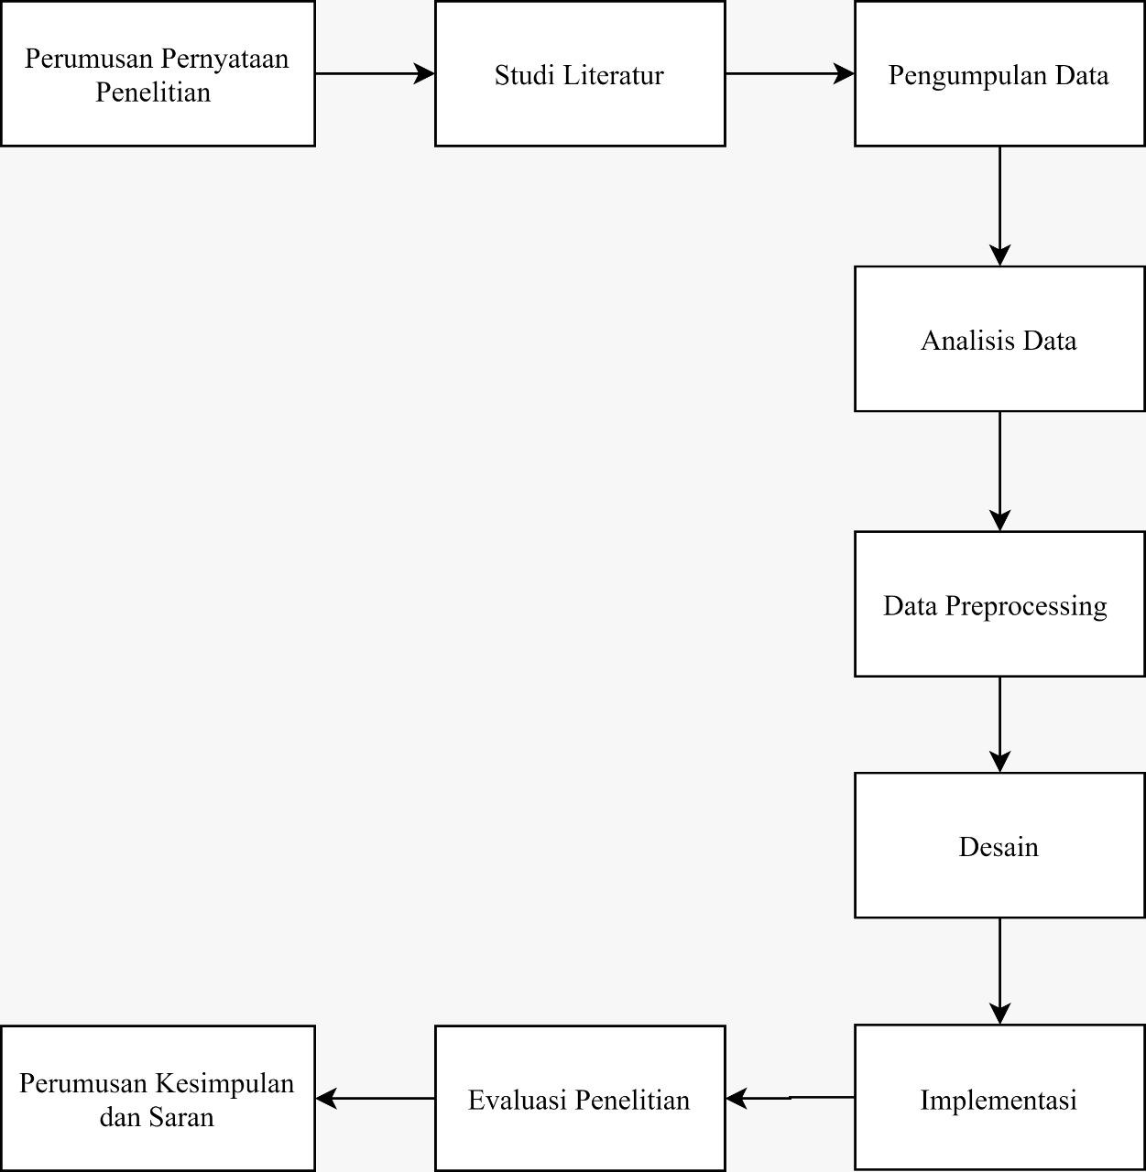
Gambar 14 Metode Penelitian
Gambar 14 merupakan metodologi penelitian yang direpresentasikan dalam bentuk bagan. Berikut adalah penjelasan bagan terkait metode penelitian.
- Perumusan Pernyataan Penelitian
Pada tahap ini dijelaskan mengenai hal yang melatar belakangi permasalahan terkait dengan berita palsu (fake news). Perumusan pernyataan masalah melalui studi seperti buku dan jurnal penelitian. Permasalahan tersebut diambil dari para pembaca yang hendak membaca berita, tetapi sering sekali berita yang mereka konsumsi merupakan berita palsu. Berita tersebut dibuat semenarik mungkin dan menyerupai berita asli dengan tambahan informasi – informasi lainnya dan terkadang penyajiannya bersifat melebih – lebihkan, sehingga mempengaruhi pikiran dan pola pikir masyarakat. Untuk menghindari hal tersebut dibutuhkan sesuatu yang dapat membedakan antara berita yang nyata dan palsu. Beberapa faktor yang dipertimbangkan dalam membedakan kedua jenis ini adalah judul, konten dan juga subjek dari berita.

- Studi Literatur
Pada tahap ini akan mencari berbagai studi literatur yang akan menjadi informasi dari berbagai sumber, seperti buku dan jurnal penelitian terkait dengan dengan penelitian yang akan dilakukan. Studi literatur tersebut akan digunakan untuk menjawab pertanyaan penelitian yang akan menghasilkan landasan teoritis.

- Pengumpulan Data
Pada tahap ini akan dibahas mengenai persiapan data berupa pengumpulan data. Data yang dikumpulkan untuk penelitian ini bersumber dari Kaggle.

- Analisis
Pada tahap ini akan dilakukan analisis yang dimulai dari analisis data, analisis pemilihan metode yang diterapkan, analisis apa yang akan dibangun dan analisis metode evaluasi terhadap penelitian. Tujuan akhir dari analisis adalah untuk mendapatkan informasi dan gambaran mengenai penelitian yang akan dikerjakan.

- Data Preprocessing
Pada tahap ini akan membahas tahapan preprocessing yang akan diterapkan untuk data, sebagai langkah awal untuk mengimplementasikan algoritma yang telah dipilih dalam penelitian.

- Desain
Pada tahap ini akan dilakukan perancangan terlebih dahulu sebelum masuk ke tahap implementasi. Tahap perancangan ini dibuat berdasarkan hasil analisis yang sudah diperoleh pada bab sebelumnya. Desain yang dimaksud pada tahapan ini berupa desain arsitektur yang dibangun, desain umum penelitian, desain pengumpulan data, desain pre-pemrosesan data, dan desain eksperimen.

- Implementasi
Pada penelitian ini penulis melakukan penerapan atau impelmentasi teknik dan algoritma yang telah dianalisis dan dirancang pada bab sebelumnya. Pada penelitian ini juga dilakukan eksperimen yang mana diharapkan dapat menghasilkan keakurasian yang cukup tinggi melalui pendekatan Bidirectional-LSTM.

- Evaluasi Penelitian
Pada tahap ini dilakukan evaluasi dan pembahasan hasil eksperimen pendeteksi berita palsu (fake news). Mengukur kinerja suatu system klasifikasi merupakan hal yang penting, sehingga dapat menggambarkan seberapa baik sistem tersebut untuk mengklasifikasikan data. Confusion Matrix merupakan pengukur kinerja klasifikasi yang paling umum. Evaluasi dan pembahasan hasil eksperimen dilakukan untuk mengetahui apakah eksperimen memiliki performansi yang cukup baik untuk menentukan apakah suatu berita dikategorikan palsu atau tidak, berdasarkan jumlah (number of neuron Accuracy), Precision, Recall dan F-measure yang diharapkan tinggi. Apabila masih terdapat error maka dilakukan perbaikan pada penelitian.

- Perumusan Kesimpulan dan Saran
Pada akhir penelitian, dilakukan perumusan kesimpulan dan saran terkait hasil penelitian pendeteksi berita palsu yang dicapai serta saran yang diberikan untuk penelitian selanjutnya.

Jadwal Penelitian
Waktu yang digunakan untuk melakukan penelitian dapat dilihat pada bagan di bawah ini:
Tabel 2. Jadwal Penelitian
No | Aktivitas | Bulan
No | Aktivitas | September |  |  |  | Oktober |  |  |  | November |  |  |  | Desember
No | Aktivitas | 1 | 2 | 3 | 4 | 1 | 2 | 3 | 4 | 1 | 2 | 3 | 4 | 1 | 2 | 3 | 4
1 | Pemilihan Topik Tugas Akhir
2 | Perumusan Pernyataan Penelitian
2 | Studi Literatur
3 | Pengumpulan Data
4 | Analisis Data
5 | Data Preprocessing
6 | Desain
7 | Implementasi
8 | Evaluasi Penelitian
9 | Perumusan Kesimpulan dan Saran

REFERENSI

[1] | A. C. S. &. N. A. Kesarwani, “Fake News Detection on Social Media using,” IEEE Explore, vol. 978, p. 1, 2020.
[2] | P. Bahad, P. Saxena dan R. Kamal, “INTERNATIONAL CONFERENCE ON RECENT TRENDS IN ADVANCED COMPUTING (ICRTAC) 2019,” Fake News Detection Using Bi-directional LSTM- Recurrent Neural Network , pp. 74-82, 2019.
[3] | C. Juditha, “Interaksi Komunikasi Hoax di Media Sosial serta Antisipasinya,” Pekommas, vol. 3, pp. 31-44, 2018.
[4] | S. H. Kong, T. L. Mei, G. K. Hoon dan S. N. Hana, Fake News Detection using Deep Learning, pp. 1-6, 2019.
[5] | “ProgrammerSought,” [Online]. Available: https://www.programmersought.com/article/27162713146/. [Diakses 10 11 2020].
[6] | S. M. Rezaeinia, A. Ghodsi dan R. Rahmani, “Improving the Accuracy of Pre-trained Word Embeddings for,” p. 12, 2017.
[7] | T. W. H. &. S. P. Perkasa, “RANCANG BANGUN PENDETEKSI GERAK MENGGUNAKAN,” Journal of Control and Network Systems, vol. 3, no. 2, p. 92, 2014.
[8] | J. Brownlee, Deep Learning for Natural Language Processing, 2017.
[9] | R. Herbrich dan T. Graepel, Handbook of Natural Language Processing Second edition, Chapman & Hall/CRC (Taylor & Francis group), 2010.
[10] | J. M. K. &. J. P. Han, Data Mining Concepts and Techniques, Morgan Kaufmann, 2011.
[11] | D. Robert dan D. H. Gregory, “Deep learning: RNNs and LSTM,” dalam Handbook of Medical Image Computing and Computer Assisted Intervention, Baltimore, MD, Johns Hopkins University, Department of Computer Science, 2020, pp. 503-505.
[12] | R. Paul, Pouring Sequence Prediction using Recurrent Neural, p. 3, 2018.
[13] | C. Olah, “Understanding LSTM Networks,” 27 Agustus 2015. [Online]. Available: https://colah.github.io/posts/2015-08-Understanding-LSTMs/. [Diakses 4 Oktober 2020].
[14] | G. Lample, M. Ballesteros, S. Subramanian, K. Kawakami and C. Dyer, "NeuralArchitecturesforNamedEntityRecognition," vol. II, pp. 261-262, 2016.
[15] | R. A. Isnain, A. Sihabuddin dan Y. Suyanto, “Bidirectional Long Short Term Memory Method and Word2vec Extraction Approach for Hate Speech Detection,” Indonesian Journal of Computing and Cybernetics Systems, vol. 14, p. 172, 2020.
[16] | D. Sarkar, “Autor99,” 3 April 2018. [Online]. Available: https://www.guru99.com/word-embedding-word2vec.html. [Diakses 29 10 2020].
[17] | M. M. A. Raffi dan S. A. Ardiayanti, “e-Proceeding of Engineering,” Analisis Model Word2vec dalam Penyelesaian Soal Analogi pada Bahasa Indonesia, vol. 6, no. , p. 8513, 2019.
[18] | Hackdeploy, “HackDeploy,” 2 December 2018. [Online]. Available: https://www.hackdeploy.com/word2vec-explained-easily/. [Diakses 7 November 2020].
[19] | O. &. Y. G. Levy, “Neural Word Embedding as Implicit Matrix Factorization,” Advances in neural information processing systems, p. 2177–2185, 2014.
[20] | NSS, “KDNuggets,” 4 Juni 2017. [Online]. Available: https://www.kdnuggets.com/2018/04/implementing-deep-learning-methods-feature-engineering-text-data-cbow.html . [Diakses 29 10 2020].
[21] | Abadi, Martin, (Et all);, TensorFlow: A System for Large-Scale, Savannah: USENIX Association, 2016.
[22] | C. J. C. A. K. Santra, “Genetic Algorithm and Confusion Matrix for Document Clustering,” International Journal of Computer Science Issues, p. 3, 2012.
[23] | R. &. J. A. M. George, “Emotion Classification Using Machine Learning and Data Preprocessing Approach on Tulu Speech Data,” International Journal of Computer Science and Mobile Computing, p. 10, 2016.
[24] | A. Ayat, A.-S. Aisha dan A. Malak, A Closer Look at Fake News Detection: A Deep Learning, pp. 24-28, 2019.
[25] | e. a. Thota, “Fake News Detection: A Deep Learning Approach,” SMU Data Science, vol. 1, p. 10, 2018.
[26] | A. O. e. al, Fake News Identification on Twitter with Hybrid CNN and RNN Models, pp. 226-230, 2018.
[27] | P. e. a. Bahad, “Fake News Detection using Bi-directional LSTM-Recurrent Neural,” ScienceDirect, pp. 74-82, 2019.
[28] | “Bidirectional Recurrent Neural Networks,” i2tutorials, 2019 September 2019. [Online]. Available: https://www.i2tutorials.com/what-is-the-difference-between-bidirectional-rnn-and-rnn/. [Diakses 03 September 2020].
[29] | A. d. Zhang, “Dive into Deep Learning,” September 2020. [Online]. Available: https://d2l.ai/chapter_recurrent-modern/bi-rnn.html. [Diakses 03 September 2020].
[30] | “deepai.org,” DeepAI, [Online]. Available: https://deepai.org/machine-learning-glossary-and-terms/bidirectional-recurrent-neural-networks. [Diakses 3 September 2020].
[31] | Emily, “TensorFlow,” wikipedia.org, Sabtu Januari 2020. [Online]. Available: https://en.wikipedia.org/wiki/TensorFlow. [Diakses Senin Oktober 2020].
[32] | E. &. M. M. Providel, “Using Deep Learning to Detect Rumors,” Springer Nature Switzerland, vol. 12194, p. 2, 2020.
[33] | S. d. Vijayaraghavan, “Fake News Detection with Different Models,” p. 1, 2020.
[34] | B. Kanani, “Machine Learning Tutorials,” 27 September 2019. [Online]. Available: https://studymachinelearning.com/stemming-and-lemmatization/. [Diakses 11 10 2020].
[35] | A. P. Yulio, “Devtrik,” 18 Januari 2019. [Online]. Available: https://devtrik.com/python/text-preprocessing-dengan-python-nltk/. [Diakses 11 September 2020].
[36] | D. &. J. H. M. Jurafsky, Speech and Language Processing, 2019.
[37] | B. Age, LEXALYTICS, 9 September 2019. [Online]. Available: https://www.lexalytics.com/lexablog/text-analytics-functions-explained. [Diakses 10 Oktober 2020].
[38] | S. Chakravarthy, “TowardsDataScience,” Juni 2019. [Online]. Available: https://towardsdatascience.com/tokenization-for-natural-language-processing-a179a891bad4. [Diakses 11 10 2020].
[39] | S. Prabhakaran, “ML+,” 2 10 2018. [Online]. Available: https://www.machinelearningplus.com/nlp/lemmatization-examples-python/. [Diakses 10 10 2020].
[40] | D. d. &. M. M. Beer, “Approaches to Identify Fake News: A Systematic Literature Review,” Springer Nature Switzerland, vol. 136, p. 13–22, 2020.

